На Поклонной горе состоялся II Московский парад кадетского движения
06.05.2016
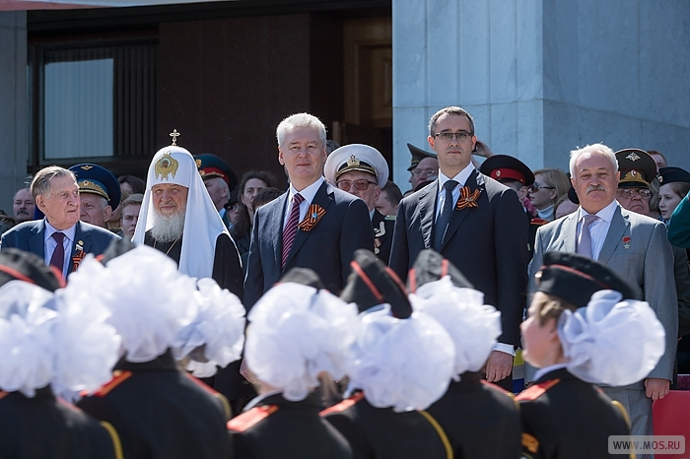
Мэр Москвы Сергей Собянин и Патриарх Московский и всея Руси Кирилл приняли участие в параде учеников кадетских классов «Не прервется связь поколений» на Поклонной горе. Он традиционно проходит 6 мая, в день памяти святого Георгия Победоносца, небесного покровителя Москвы, и День герба и флага столицы.
Столичный градоначальник на церемонии вручил благодарственное письмо представителям школы №1000 - победителям городского конкурса лучших кадетских классов, а Патриарх Кирилл освятил флаг кадетского движения Москвы.
«Надев кадетскую форму, вы вступаете в ряды защитников Отечества. Кто-то из вас придет в вооруженные силы, кто-то будет заниматься государственными делами, а кто-то, возможно, найдет другое применение своим силам и знаниям. Но то что вы с детства посвящаете себя служению Отечеству, уже не пройдет бесследно – это станет основой ваших жизненных ценностей», - обратился к кадетам Патриарх Кирилл.
«Сегодня на Поклонной горе, святом для каждого москвича месте, собрались люди разных поколений – патриоты, защитники Отечества. С особой теплотой приветствую наших дорогих ветеранов. Ваши подвиги отмечены государственными орденами и медалями, а самая главная ваша награда - уважение и любовь миллионов людей, всенародная благодарность за мир, свободу и Великую Победу. На этих ценностях выросли те, кто стоит сейчас в парадном строю, - это лучшие представители кадетского движения столицы, которое охватывает более 11 тысяч юных москвичей. Кадетами не рождаются - ими становятся. Более 90 процентов выпускников кадетских классов поступают в вузы, а более половины из них выбирают высшие военные училища», - отметил Сергей Собянин.
На данный момент в 92 общеобразовательных столичных учреждениях есть кадетские классы. При этом в городе работает 13 кадетских школ-интернатов. Всего кадетское образование в Москве получают 11,2 тысяч юных москвичей. В параде, который сегодня посетил Сергей Собянин, участвовало 2,5 тысячи кадет.

Адрес страницы: http://zuzino.mos.ru/presscenter/news/detail/2905551.html
Управа района Зюзино города Москвы

